**Лабораторная работа 1**

**Организационно-правовые формы предприятий**

1. **Статистика**

Согласование наименований ЮЛ

|  |  |  |  |  |  |  |
| --- | --- | --- | --- | --- | --- | --- |
|  | **2021** | **2022** | **2023** | **2022/2021, %** | **2023/2022, %** | **2023/2015, %** |
| В бумажном виде | 2293 | 3127 | 2718 | 136,37% | 86,92% | 19,19% |
| В электронном виде | 25476 | 33359 | 31316 | 130,94% | 93,88% | 293,50% |

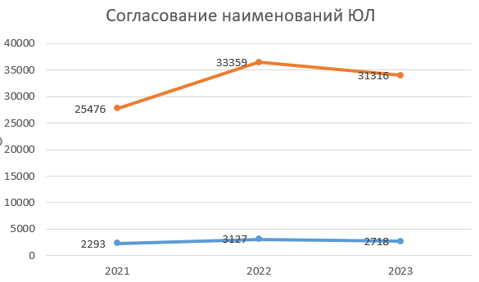

Вывод: согласно приведённой статистике, с 2021 по 2023 годы количество согласований наименований ЮЛ в электронном виде значительно превышало количество таковых в бумажном виде, а также наблюдается тенденция роста согласований в электронном виде и сокращения согласований в бумажном виде. Данная статистика свидетельствует о цифровизации административных процедур.

Электронная регистрация и ликвидация субъектов хозяйствования

|  |  |  |  |  |  |
| --- | --- | --- | --- | --- | --- |
|  | **2021** | **2022** | **2023** | **2022/2021, %** | **2023/2022, %** |
| Регистрация ЮЛ, в т. ч. изменений | 3811 | 4043 | 4439 | 106,09% | 109,79% |
| Регистрация ИП, в т. ч. изменений | 875 | 868 | 692 | 99,20% | 79,72% |
| Уведомления | 5419 | 6221 | 7416 | 114,80% | 119,21% |
| Ликвидация ЮЛ, ИП | 3539 | 1878 | 1493 | 53,07% | 79,50% |

Вывод: согласно приведённой статистике, с 2021 по 2023 годы наблюдается стабильный рост регистрации ЮЛ, включая изменения, и увеличение числа уведомлений; в то же время снижается регистрация ИП и сокращается число ликвидаций ЮЛ и ИП. Данная статистика свидетельствует о переходе из ИП в ЮЛ и улучшении условий для сохранения субъектов хозяйствования.

Предоставление информации из ЕГР

|  |  |  |  |  |  |
| --- | --- | --- | --- | --- | --- |
|  | **2021** | **2022** | **2023** | **2022/2021, %** | **2023/2022, %** |
| Общее количество выписок | 26042 | 24411 | 24917 | 93,74% | 102,07% |
| Доля выписок в эл. виде | 66,00% | 65,00% | 66,00% | 92,32% | 103,64% |

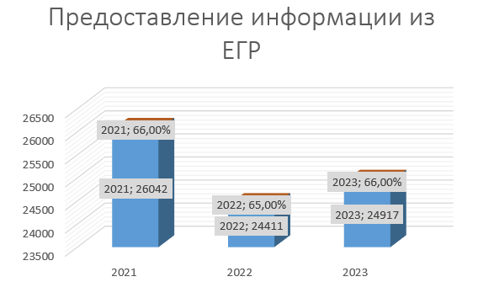

Вывод: согласно приведённой статистике, с 2021 по 2023 годы наблюдается относительно стабильный спрос на выписки из ЕГР с небольшими колебаниями и заметно предпочтение электронного формата выписок. Данная статистика свидетельствует о стабильности потребности пользователей в выписках из ЕГР и высоком уровне цифровизации.